YoloV8训练自己的数据集

一、下载数据标注工具
以lableimg为例，首先安装labelimg，运行pip install labelimg命令，如果下载速度过慢可以考虑vpn或者使用清华源进行加速。建议安装labelimg的虚拟环境的python版本低于3.10，否则可能出现闪退。
图表 1 默认安装方式
图表 2 使用清华源
安装完成后，在终端中切换到对应的虚拟环境中，输入labelimg即可打开。界面如下：
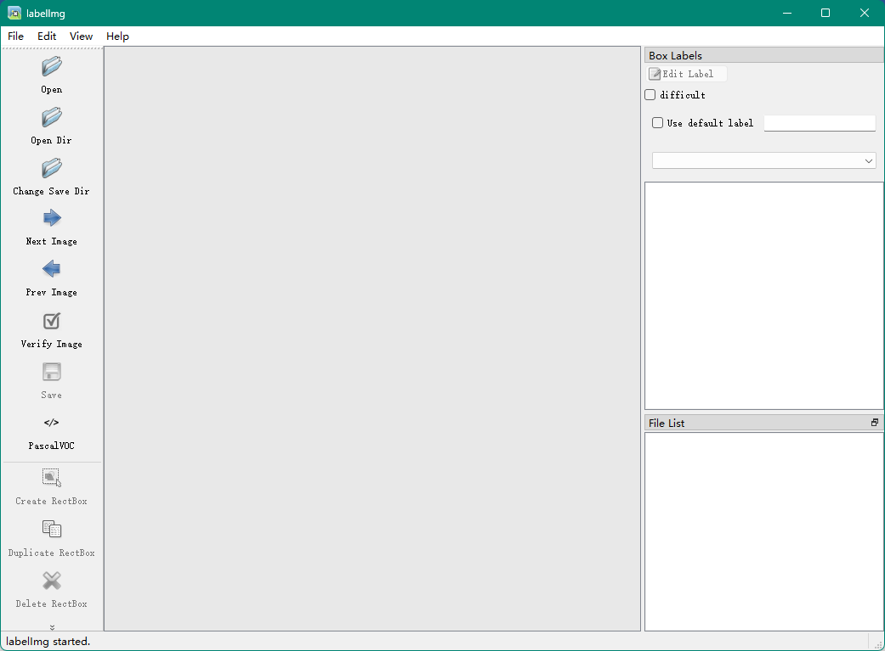
图表 3 labelimg界面
首先点击save按钮下的按钮，切换到yolo模式；设置需标注的图片文件夹和输出文件夹。
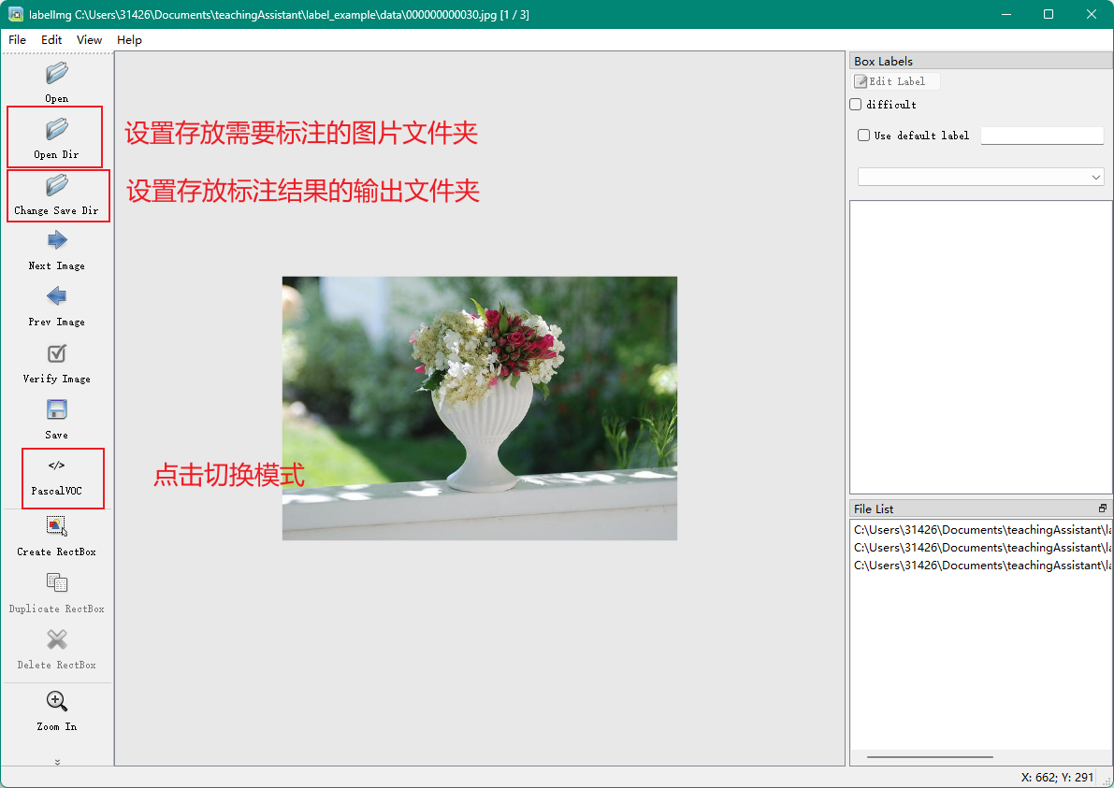
图表 4 设置模式和文件夹
最终模式需要调整到yolo模式。
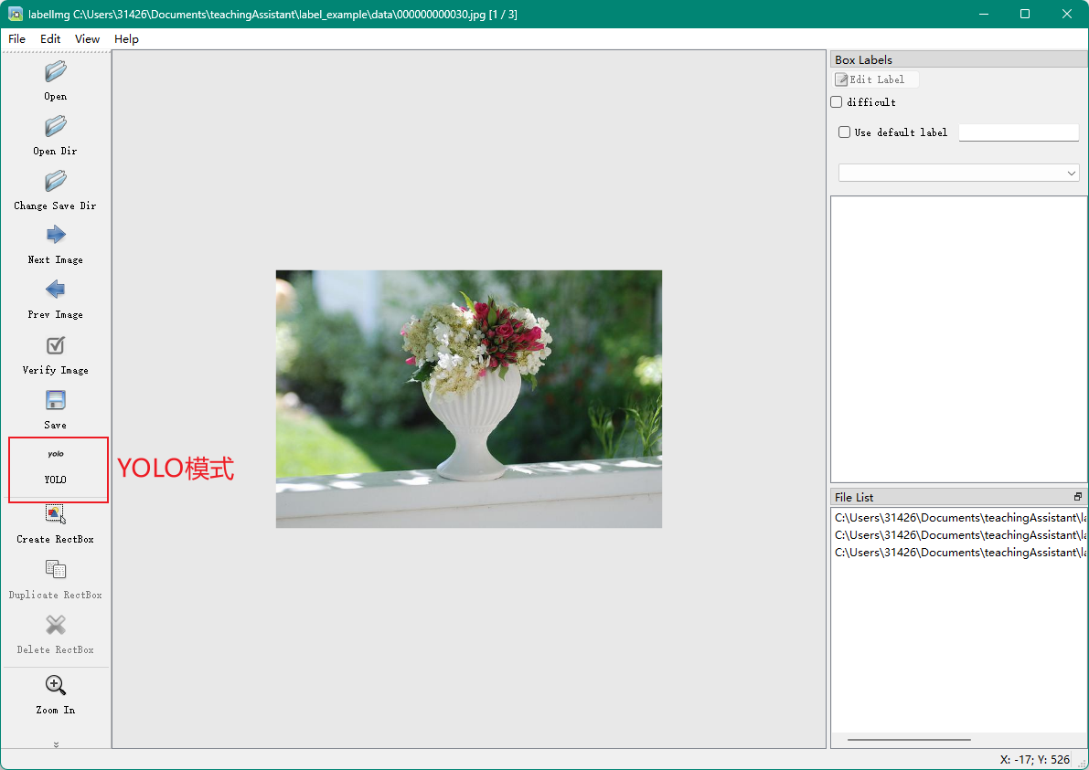
图表 5 调整至yolo模式
将键盘输入法切换为英文，按“W”键，labelimg中会出现下图中的十字线。按住鼠标左键将目标纳入方格区域内，注意方格区域要尽可能的小。可开启自动保存模式。
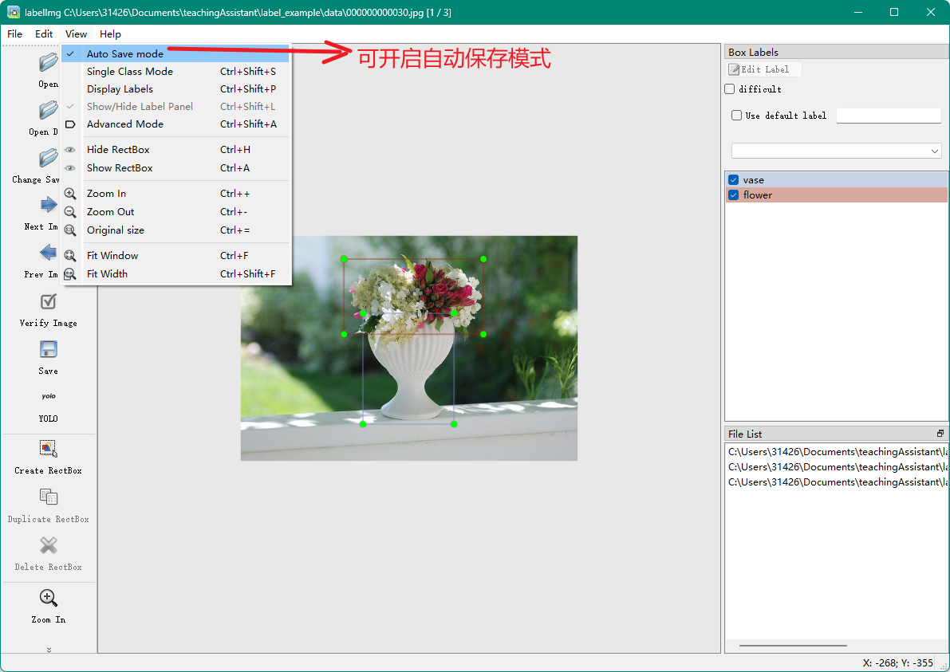
图表 6 自动保存模式
进行标注后标注文件会存储在指定的文件夹中。
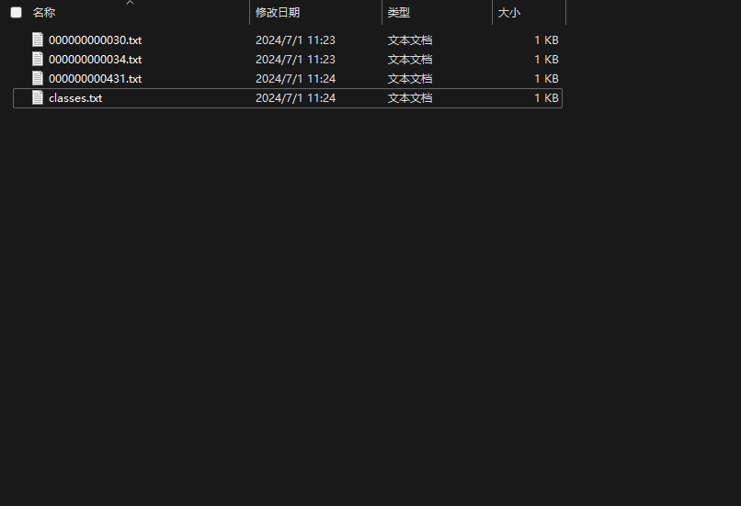
图表 7 标注后文件示例
以上，标注工作完成。

二、训练
编写.yaml文件，比如你想对猫类别进行额外训练，可以建立一个cat.yaml文件，指定训练集、验证集和测试集的文件位置。你只需要指定图片的位置，程序会默认去同级目录下找到与该图像文件同名的.txt 标注文件，所以建议存储标注的文件夹与存储图片的文件夹同级。
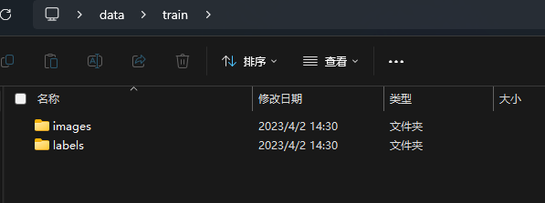
图表 8 建议按这种的文件结构构建
在yaml文件中指定各个文件位置和类别。
train: E:/yolov8-test/data/train/images # 训练集位置
val: E:/yolov8-test/data/val/images # 验证集位置
test: E:/yolov8-test/data/test/images # 测试集位置

# number of classes
nc: 1

# class names
names: ['cat']

我们可以使用终端或者python代码的方式进行训练。
- 终端
  - 切换到对应的虚拟环境中
  - 运行yolo task=detect mode=train model=yoloV8提供好的预训练参数，你可以选择最为轻量化的yolov8n.pt或者其他的模型如yolov8x.pt data=你编写的yaml文件 epochs=训练轮次 imgsz=图片大小 resume=Ture
  - 训练后可以在当前目录下看到runs文件夹，里面存储着训练的结果，其中的.pt文件既为训练后的参数
  - 更多可以在https://docs.ultralytics.com/usage/cli/中找到
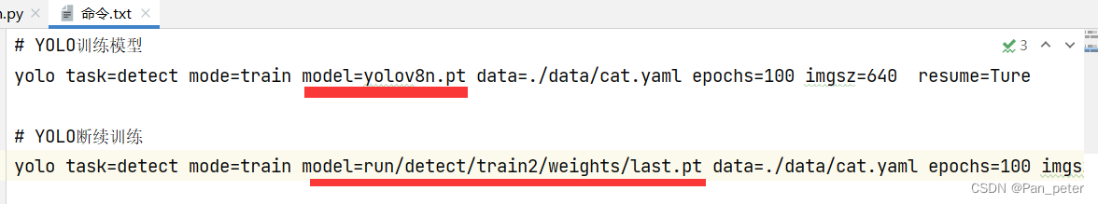
2）python方式
类似终端的命令行方式，参数在终端方式中已经讲过，更多可以参考https://docs.ultralytics.com/usage/python/中找到。
from ultralytics import YOLO

# 加载模型
model = YOLO('yolov8n.yaml').load('yolov8n.pt') # 从 YAML加载 然后再加载权重

# 指定训练参数开始训练
model.train(data='coco128.yaml', epochs=100, imgsz=640)
最终产生以下结果
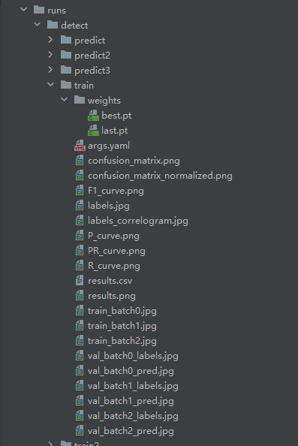
这些文件的具体含义可以自行搜索，我们最后得到的结果就是weights文件夹中的权重结果，之后运行yolo算法时直接加载权重文件即可预测。
其他更为细节的信息可以参考https://docs.ultralytics.com/modes/train的描述。

参考资料：
https://docs.ultralytics.com/
https://blog.csdn.net/Pan_peter/article/details/129907710
https://blog.csdn.net/StopAndGoyyy/article/details/139906637

